|  |  |
| --- | --- |
| **SỞ GIÁO DỤC & ĐÀO TẠO**  **BÌNH PHƯỚC**  ĐỀ CHÍNH THỨC | **KÌ THI CHỌN HỌC SINH GIỎI**  **CẤP TỈNH LỚP 9 NĂM HỌC 2022 – 2023** |
| (Đề thi có 2 trang) | Môn: HÓA HỌC  Thời gian : 150 phút (không kể thời gian phát đề)  Ngày thi : 18/03/2023 |

**Câu 1: (2 điểm)**

**1**.(0,75 điểm). Tại sao khi đốt than trong phòng kín, đóng kín cửa có thể gây tử vong? Viết phương trình hoá học xảy ra.

**2**.(1,25 điểm). Cho các kim loại sau: Ba, Fe, Mg, Al, Ag. Chỉ dùng một hóa chất có thể nhận biết được các kim loại nào?

**Câu 2**: **(3 điểm)**

**1.**(1,5 điểm): Khi nung hoàn toàn chất A thì thu được chất rắn B màu trắng và khí C không màu. Chất B phản ứng mạnh liệt với nước tạo thành dung dịch D làm đỏ dung dịch phenolphtalein. Khí C làm vẫn đục dung dịch D. Khi cho B tác dụng với Cacbon ở nhiệt độ cao thì thu được chất E và giải phóng khí F. Cho E phản ứng với nước thì thu được khí không màu G. Khí G cháy sinh ra nước và khí C. Xác định các chất A, B, C, D, E, F, G và viết các phương trình phản ứng xảy ra.

**2.** (1,5 điểm): Trình bày phương pháp hóa học hãy tách riêng từng chất ra khỏi hỗn hợp rắn gồm NaCl, CaCl2 , CaO (khối lượng các chất ban đầu không thay đổi, các hóa chất sử dụng để tách phải dùng dư).

**Câu 3. (4 điểm)**

**1.** (2 điểm).

**a.** Em hãy nêu hiện tượng quan sát được trong quá trình thí nghiệm (ở các ống thủy tinh nằm ngang và trong cốc nước vôi trong hình bên). Viết các phương trình hóa học của phản ứng xảy ra?

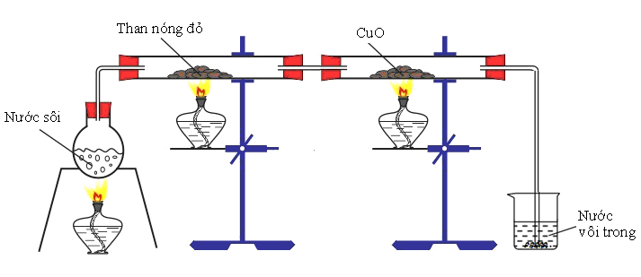

**b.** Trình bày cách tiến hành thí nghiệm và các lưu ý khi làm thí nghiệm tác dụng của bột sắt với bột lưu huỳnh.

**2.**(2 điểm). Dung dịch A là dung dịch H2SO4, dung dịch B là dung dịch NaOH. Trộn A và B theo tỉ lệ VA : VB = 3 : 2 được dung dịch X có chứa A dư, trung hòa 1 lít dung dịch X cần dùng 40 gam dung dịch KOH 28%. Trộn A và B theo tỉ lệ VA : VB = 2 : 3 thì thu được dung dịch Y có chứa B dư, trung hòa 1 lít dung dịch Y cần dùng 29,2 gam dung dịch HCl 25%. Tính nồng độ mol/lit của A và B?

**Câu 4:****(4 điểm)**

**1**.( 2 điểm). Hòa tan hoàn toàn 27,4 gam hỗn hợp A gồm M2CO3 và MHCO3 (M là kim loại kiềm) bằng 500ml dung dịch HCl 1M thấy thoát ra 6,72 lít CO2 (đktc). Để trung hòa hết axit dư phải dùng đúng V (ml) dung dịch NaOH 2M.

a. Xác định M và tính phần trăm khối lượng mỗi muối trong hỗn hợp ban đầu.

b. Tính V.

**2**.(2 điểm). Hỗn hợp khí A gồm SO2 và không khí có tỉ lệ thể tích tương ứng là 1: 5. Nung nóng hỗn hợp A với xúc tác V2O5 thu được hỗn hợp khí B, tỉ khối của A so với B bằng 0,93. Tính hiệu suất của phản ứng trên?

Biết trong không khí phần trăm thể tích của O2 là 20% và N2 là 80%.

**Câu 5:****(4 điểm).**

**1.** (2.5 điểm).Hoà tan 11,1 gam hỗn hợp A gồm Al và Fe trong 200 gam dung dịch H2SO4 19,6% (loãng) thu được dung dịch B và 6,72 lít H2 (đktc). Thêm từ từ 420 ml dung dịch Ba(OH)2 1M vào dung dịch B, sau phản ứng lọc lấy kết tủa đem nung ngoài không khí đến khối lượng không đổi thu được m gam chất rắn khan. Tính giá trị m?

**2**. (1,5 điểm).Để m(g) bột sắt ngoài không khí, sau một thời gian thu được chất rắn X có khối lượng là (m + 1,6) g. Nếu cho toàn bộ X tác dụng với dung dịch H2SO4 đậm đặc, nóng, dư thì thu được 4,48 lít khí SO2 (đktc) duy nhất thoát ra. Tính m.

**Câu 6:****(3 điểm).**

Một hỗn hợp khí (A) gồm một hiđrocacbon (X) mạch hở và H2. Cho 17,6g hỗn hợp (A) vào dung dịch nước brom , sau khi phản ứng hoàn toàn thấy dung dịch brom nhạt màu và khối lượng brom tham gia phản ứng là 96g. Khi đốt cháy hoàn toàn 17,6g hỗn hợp (A), dẫn sản phẩm cháy vào nước vôi trong thì toàn bộ sản phẩm cháy bị hấp thụ hết và tạo được 20g kết tủa. Lọc bỏ kết tủa thấy khối lượng dung dịch nước vôi tăng thêm m (gam) so với ban đầu. Đun sôi dung dịch còn lại tạo thêm 50g kết tủa nữa.

**1**.Tìm công thức phân tử và viết CTCT của (X).

**2**. Tính m(g).

**(Biết : K= 39; C = 12 ; O = 16 ; H = 1 ; Cl = 35,5 ; S = 32 ; Al = 27 ; Fe = 56 ;**

**Br = 80; Ba = 137 ; Na = 23; Ca = 40)**

-------------------------- HẾT-------------------------

**Lưu ý**: - *Thí sinh được phép sử dụng bảng tuần hoàn các nguyên tố hóa học.*

*- giám thị không giải thích gì thêm.*